TANDA I (En sesiones de viernes, mañana y tarde)

Problema I - 1
Se da un triángulo rectángulo isósceles ABC, con el ángulo recto en C, y los catetos de longitud 2. Un arco de círculo l con centro A divide al triángulo en dos partes de la misma área, mientras que el arco de círculo m con centro en B es tangente al arco l en un punto de la hipotenusa AB.
Hallar el área de la porción del triángulo no cubierta por los sectores circulares correspondientes a los dos arcos.
Solución.
Se r el radio del arco l. El área del sector determinado así en el triángulo es 1/8 del área del círculo. Por lo tanto,
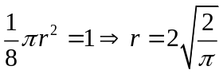.
El radio del circulo m es
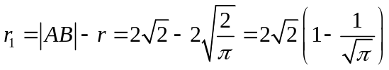.
El área de la región buscada es entonces
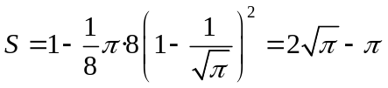.

Problema I - 2
Se suponen conocidas las raíces reales de las n ecuaciones de segundo grado que se indican en el siguiente cuadro:
Ecuación | Raíces
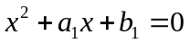 | 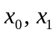
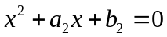 | 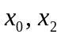
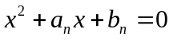 | 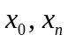

Encontrar, razonadamente, las raíces de la ecuación
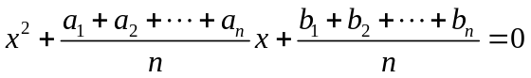.
Solución.
Por hipótesis, se tiene
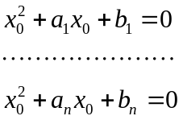
Sumando estas igualdades, resulta
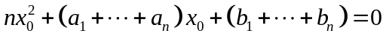
es decir,  es una raíz de la ecuación propuesta.
Por lo tanto, el discriminante de esta ecuación es no negativo y debe tener otra raíz a la que llamaremos . Por las fórmulas que relacionan los coeficientes y las raíces, se tiene
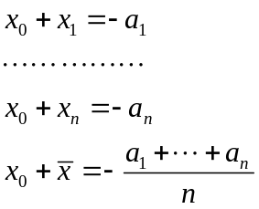
Multiplicando la última igualdad por n y restando de las anteriores, resulta
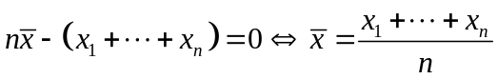

Problema I - 3
En el triángulo ABC se traza la bisectriz interior CD. Se sabe que el centro del círculo inscrito en el triángulo BCD coincide con el centro del círculo circunscrito del triángulo ABC. Calcular los ángulos del triángulo ABC.
Solución
Sea O el centro común de los círculos mencionados en el enunciado. Por la hipótesis, BO y CO son bisectrices de los ángulos  y 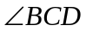 (O es el centro del círculo inscrito en BCD).
Además AO = BO = CO (O es el centro del círculo circunscrito a ABC).
De aquí, si llamamos 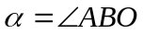, entonces tenemos
(CD es bisectriz)
De aquí, 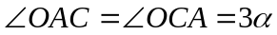
Como la suma de los ángulos del triángulo ABC es 180º, resulta 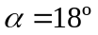, y 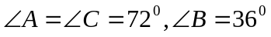.

Problema I - 4
Encontrar, razonadamente, dos números enteros positivos a y b, tales que

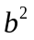 sea múltiplo de ,
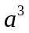 sea múltiplo de ,
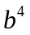 sea múltiplo de ,
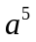 sea múltiplo de ,
pero 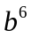 no sea múltiplo de .
Solución
Escribamos
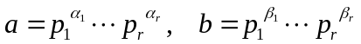,
donde 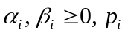 es primo para cada i, y 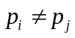 si 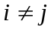.
Las condiciones del problema son entonces equivalentes a
- para cada i 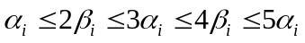 y
- existe i tal que 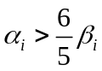.
Es claro entonces que basta considerar un solo primo, así que encontraremos 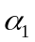 y 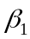 que satisfagan i) y ii).
Esto puede hacerse fácilmente por tanteo, por ejemplo 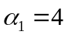 y 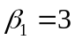 sirven (también sirven 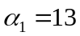 y 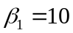).
Ahora tomamos para 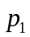 cualquier primo, por ejemplo 2.
Una pareja que satisface las condiciones pedidas es 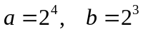.

Problema I - 5
Un número positivo x verifica la relación
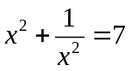.
Demostrar que
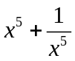
es entero y calcular su valor.
Solución.
Se tiene
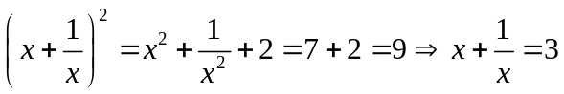.
Entonces
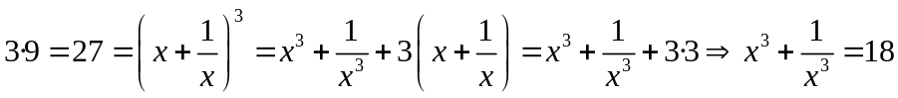.
Entonces
.

Problema I - 6
Se considera la inecuación
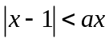,
donde a es un parámetro real.
a) Discutir la inecuación según los valores de a.
b) Caracterizar los valores de a para los cuales la inecuación tiene exactamente DOS soluciones enteras.
Solución.
a) En principio distinguiremos dos casos, según que 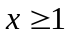 ó 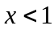.
Caso I: . La desigualdad es equivalente a la siguiente:
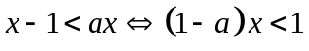.
Subcaso I.1: Supongamos 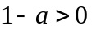, es decir, 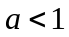. Entonces 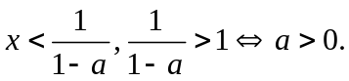 Por lo tanto,
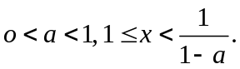
Subcaso I.2: 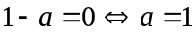 y la desigualdad se escribe como 0·x < 1. Por lo tanto 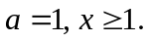
Subcaso I.3: 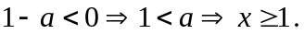La desigualdad es equivalente a 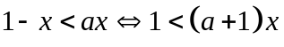.
Caso II: 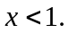 La desigualdad es equivalente a .
Subcaso II.1: 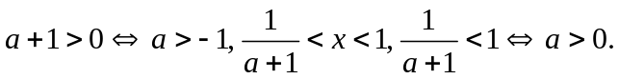
Por lo tanto, 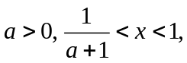 cuando 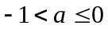 no hay solución.
Subcaso II.2: 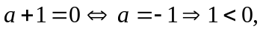 no hay solución.
Subcaso II.3: 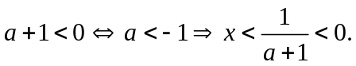
Por lo tanto, 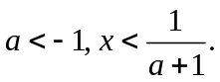
Resumiendo:
Si 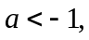 entonces 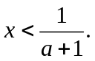
Si 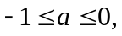 no hay solución.
Si 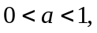 entonces 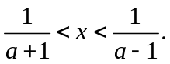
Si 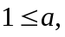 entonces 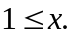
b) Por el análisis efectuado en a), la desigualdad puede tener dos soluciones enteras sólo si 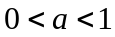.
Ya que en estos casos se tiene
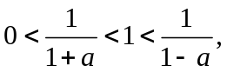
habrá dos soluciones enteras si y solamente si
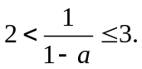
Por lo tanto la respuesta es
